João Pedro da Silva Brito

Oficinas

FCUP - MIEF

Projeto Final

Fonte de Alimentação estabilizada

Conteúdo

Introdução 2

Multisim 2

Retificação de meia onda 2

Caracterização da tensão de ripple 3

Estabilizador de tensão 4

Eagle 5

Conclusões 6

# Introdução

Neste trabalho pretendemos simular uma fonte de alimentação estabilizada em dois programas distintos, o Multisim e o Eagle.

Para ver as espeficações de alguns componentes foi usado um site da internet [1].

# Multisim

## Retificação de meia onda

Usando o circuito da figura 1 temos como objetivo verificar a retificação de meia onda do sinal, o qual foi de facto obtido como e comprovado com a figura 2

O transformador foi escolhido 15:1 de modo a passar uma corrente entre 13 e 15V (neste caso passa 13.3) e o díodo foi escolhido de modo a poder passar tensão entre esses valores.

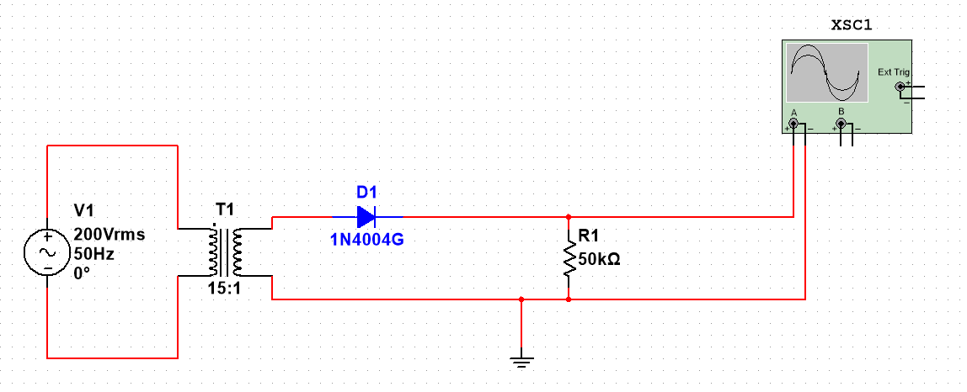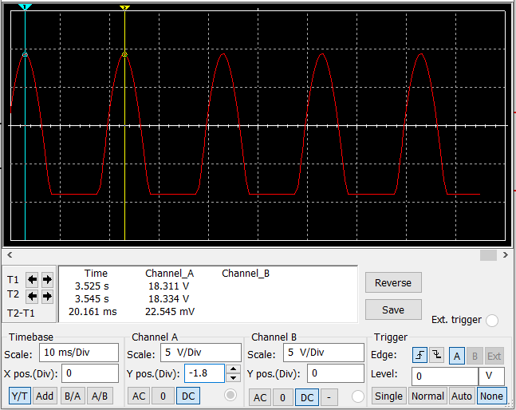

Fig.1 - Circuito retificador de meia onda Fig.2 – Sinal retificado de meia onda

## Caracterização da tensão de ripple

Através das figuras 3 e 4 podemos verificar que a adição do condensador gerou uma tensão de ripple.

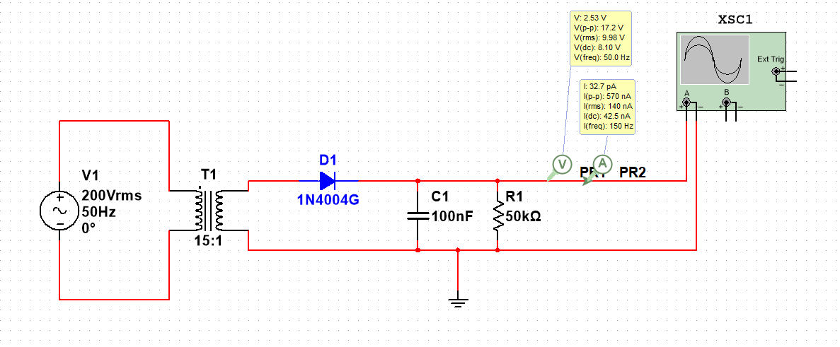 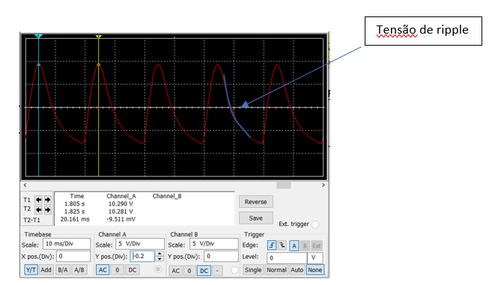 Fig.3 – circuito com condensador Fig.4 – sinal de ripple

De forma a ver que efeito tem variar tanto a resistência ou o condensador foi usado o seguinte método:

1 – encontrar um valor de resistência e capacidade para o qual o ripple era significamene grande

2 – fixar o valor da resistência e variar o valor do condensador e registar os valores de Vpp

3 – fixar o valor do condensador e variar o valor de resisitência e registar os valores Vpp

Tirando várias medições, e de modo a facilitar a análise dos dados, os valores retirados foram colocados em gráficos respetivos (fig.5 e fig.6)

Fig.5 – Vripple vs C Fig.6 – Vripple vs R

Podemos verificar pela figura 5 que aumentando a capacidade o Vripple diminui, e uma relação analóga para a resistência ocorre na figura 6.

Daqui podemos tirar a conclusão de que para termos um Vripple baixo vamos precisar de uma resistência e condensadores com valores altos

## Estabilizador de tensão

Adicionando o estabilizador de tensão 7805 podemos verificar que temos melhor desempenho, no entanto, como podemos verificar pela figura 8, o sinal está saturado.

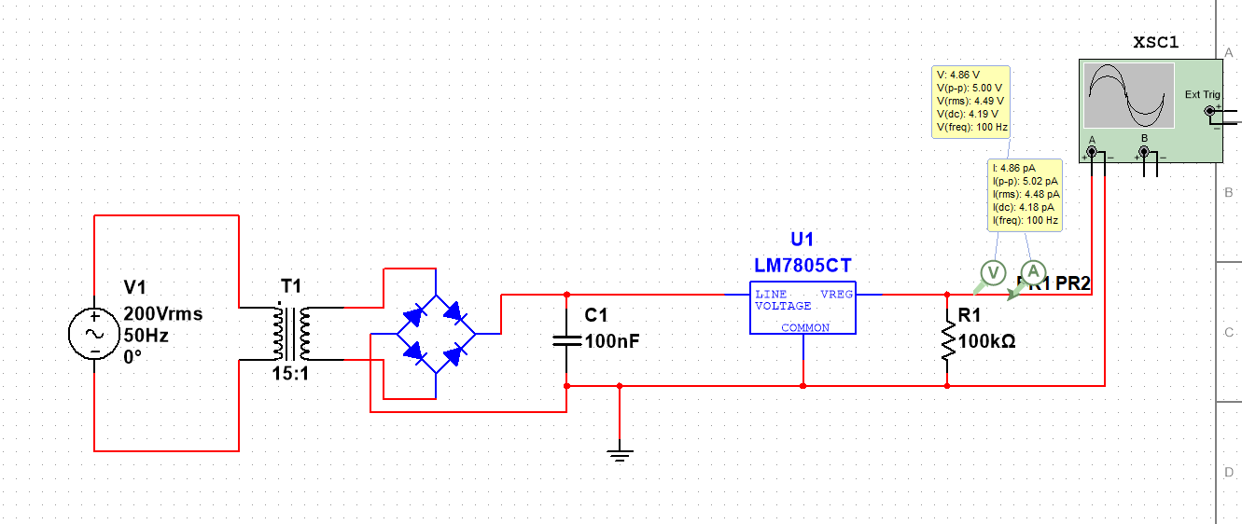 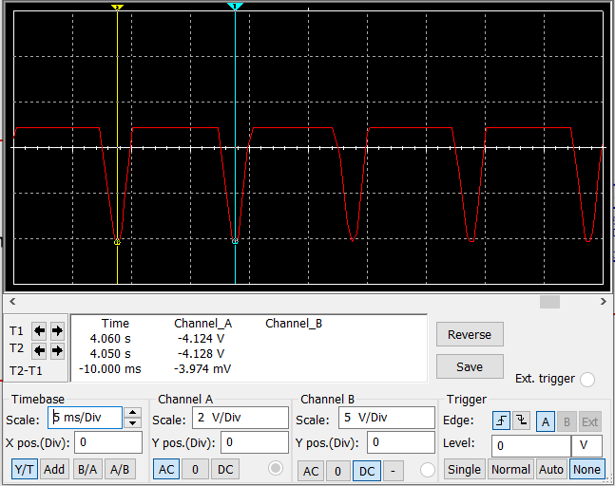

Fig.7 – Circuito com 7805 Fig.8 – Sinal 7805

De modo a melhorar o sinal foi introduzido um díodo zenner ao invés do 7805, estando o resultado obtido apresentado na figura 10

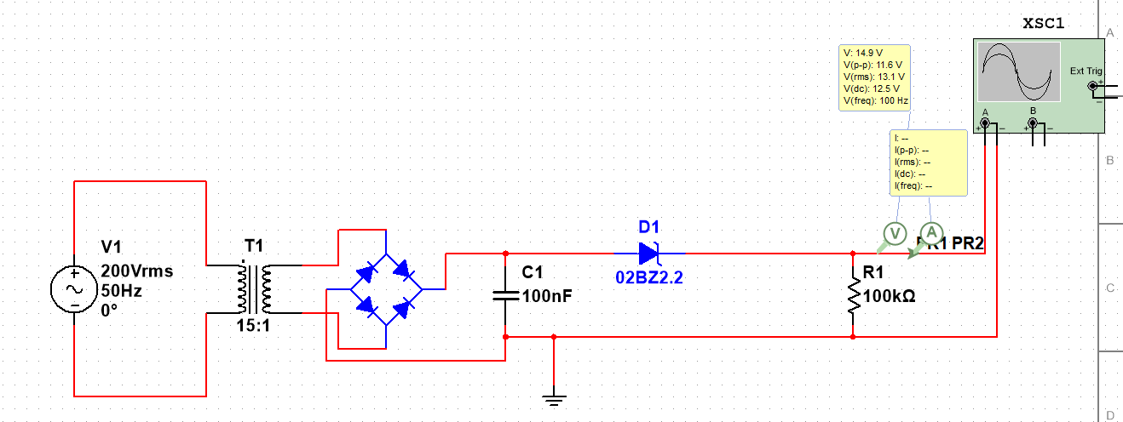 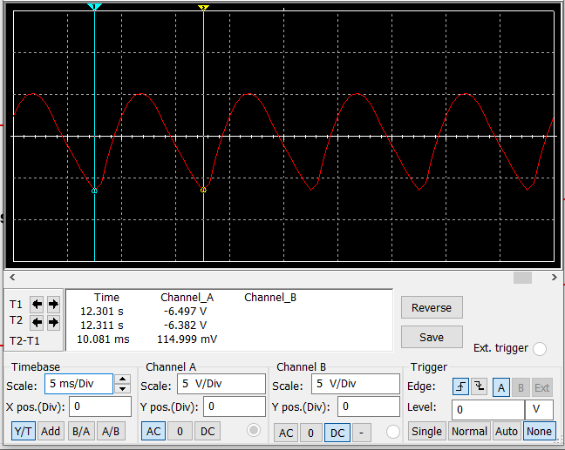

Fig.9 – circuito com díodo zenner Fig.10 – Sinal com díodo de zenner

Podemos, portanto, notar melhorias significativas no sinal

# Eagle

Para a simulação deste circuito em eagle comecei como comparar quais eram as componentes mais parecidas com o multisim que este utiliza, tendo tido em consideração que o díodo escolhido tinha que conseguir passar corrente com 13.3V (também foi feita uma comparação de preço entre peças semelhantes de modo a diminuir o preço do projeto).

No Eagle não sera necessário um transformador nem uma fonte de tensão, os quais serão substituídos por pins duplos cada um

Em add-parts adicionei e liguei todas as componentes necessárias, como demonstrado na figura em baixo

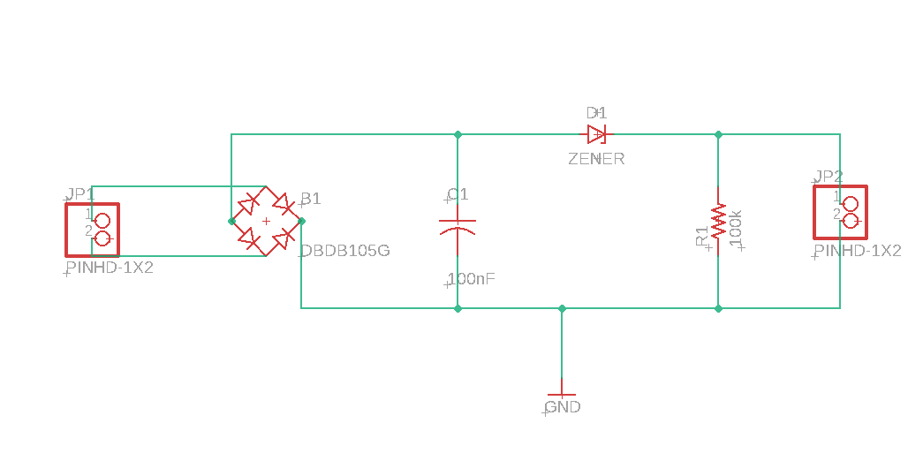

Fig.11 – Esquemático do Eagle

Seguidamente, clicando no icon ->  mudei o tipo de esquema e arranjei o circuito da forma menos confusa possível. Para finalizar cliquei no autorouter  de modo ao circuito fazer automaticamente as melhores ligações possível, estando o resultado final na figura seguinte

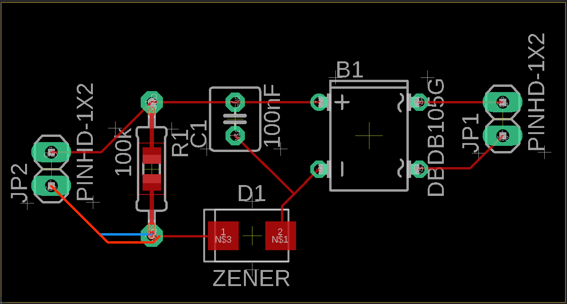

Fig.12 – circuito final

# Conclusões

No multisim foi possível:

- verificar a retificação de meia onda de uma onda de um gerador de tensão que passa por um transformador, díodo e resistência

- caracterizar a tensão de ripple através da variação da capacidade do condensador e resistência, tendo se verificado que quando aumentamos a capacidade com uma resistência fixa, ou o contrario, a tensão de ripple diminui

- verificar que um estabilizador 7805 melhora o sinal, no entanto, o díodo zenner não tem saturação, pelo que foi usado esse no circuito final

- um circuito final com retificação de onda completa que representa uma fonte de alimentação estabilizada

Após feito o circuito em multisim, o mesmo circuito foi feito no programa Eagle, no qual as componentes foram escolhidas pensando na compatibilidade com a tensão induzida e preço

# Referências

[1] https://www.findchips.com